**บทที่ 4**

**ผลการดำเนินงาน**

หลังจากที่ได้ดำเนินงานออกแบบโรงเรือนเพาะเห็ด เขียนโปรแกรมควบคุมการทำงานระบบภายในโรงเรือน ออกแบบและสร้างเว็บแอปพลิเคชันและวินโดว์แอปพลิเคชันเพื่อมอนิเตอร์และความคุมการทำงานของโรงเรือนเพาะเห็ด ในบทนี้เป็นการทดลองส่วนต่างๆที่ได้ดำเนินงานในบทที่ 3 และนำระบบทั้งหมดมาใช้งานร่วมกัน โดยได้ทำการทดลองดังนี้

1. การทดลองควบคุมระบบภายในโรงเรือนจากปุ่มควบคุมหน้าโรงเรือน
2. การทดลองควบคุมระบบภายในโรงเรือนจาก Windows Application
3. การทดลองควบคุมระบบภายในโรงเรือนจาก Web Application
4. การทดลองเพาะเห็ด

**4.1 การทดลองควบคุมระบบภายในโรงเรือนจากปุ่มควบคุมหน้าโรงเรือน**

**4.1.1 วัตถุประสงค์**

**4.1.2 วิธีการทดลอง**

**4.1.3 ผลการทดลอง**

**4.2 การทดลองควบคุมระบบภายในโรงเรือนจาก Windows Application**

**4.2.1 วัตถุประสงค์**

เพื่อทดลองใช้งาน Windows Application ในการควบคุมระบบภายในโรงเรือนเพาะเห็ด เช่น การเปลี่ยนโหมดการทำงาน เปิด/ปิดปั๊มพ่นหมอกและพัดลมระบายอากาศ กำหนดค่าอุณหภูมิต่ำสุดสูงสุด กำหนดค่าความชื้นสูงสุดต่ำสุด และการกำหนดค่าความสว่าง เป็นต้น

**4.2.2 วิธีการทดลอง**

ทดลองใช้งาน Windows Application ในการควบคุมระบบภายในโรงเรือนเพาะเห็ด ขั้นตอนแรกเมื่อเข้าใช้งาน Windows Application จะต้องทำการเข้าสู่ระบบก่อนดังรูปที่ 4.ป

|  |
| --- |
| **รูปที่ 4.ป** แสดงภาพหน้า Login ของวินโดว์แอปพลิเคชัน |

จากรูปที่ 4.ป จะต้องทำการกรอก Username และ Password ให้ถูกต้องก่อนเข้าใช้งาน Windows Application หากกรอก Username หรือ Password ไม่ถูกต้องจะแสดงข้อความแจ้งเตือนดังรูปที่ 4.ป

|  |
| --- |
| **รูปที่ 4.ป** แสดงภาพแสดงข้อความแจ้งเตือนเมื่อกรอกข้อมูลไม่ถูกต้อง |
| **รูปที่ 4.ป** แสดงภาพวินโดว์แอปพลิเคชันเมื่อยังไม่ได้เชื่อมต่อกับ Serial Port |

จากรูปที่ 4.ป เมื่อทำการกรอก Username และ Password ถูกต้องแล้วจะเข้าสู่หน้าแรกของ Windows Application ที่ยังไม่เชื่อมต่อกับ Serial Port เมื่อเชื่อมต่อกับ Serial Port แล้ว ESP32LoRa จะส่งข้อมูลผ่าน Serial Port เพื่อมาแสดงบน Windows Application ดังรูปที่ 4.ป

|  |
| --- |
| **รูปที่ 4.ป** แสดงภาพวินโดว์แอปพลิเคชันเมื่อเชื่อมต่อกับ Serial Port |

จากรูปที่ 4.ป เมื่อ Windows Application ทำการเชื่อมต่อกับ Serial Port แล้วจะนำข้อมูลที่ได้มาแสดง เช่น อุณหภูมิ ความชื้น ความสว่าง โหมดการทำงาน ค่าต่างๆที่กำหนดไว้ เป็นต้น ขั้นตอนต่อมาทำการทดลองควบคุมการทำงานของระบบผ่านทาง Windows Application

1. ทดลองเปลี่ยนโหมดการทำงาน

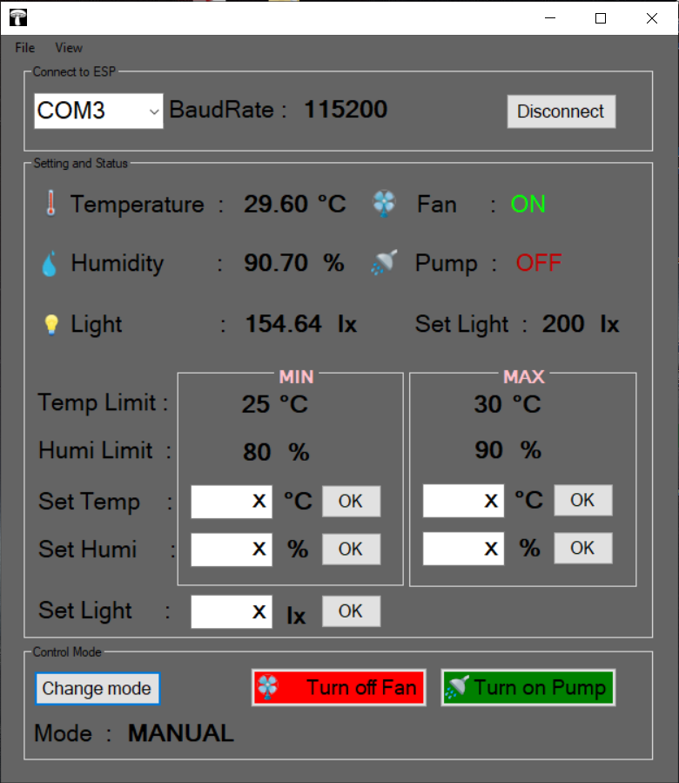

1. ทดลองควบคุมพัดลมและปั๊ม

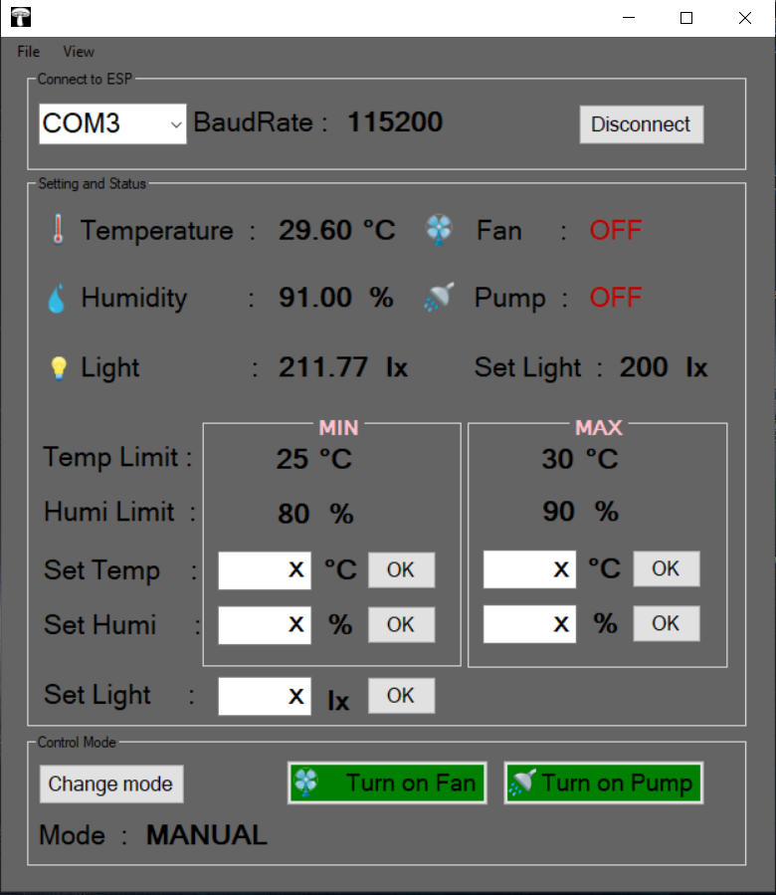

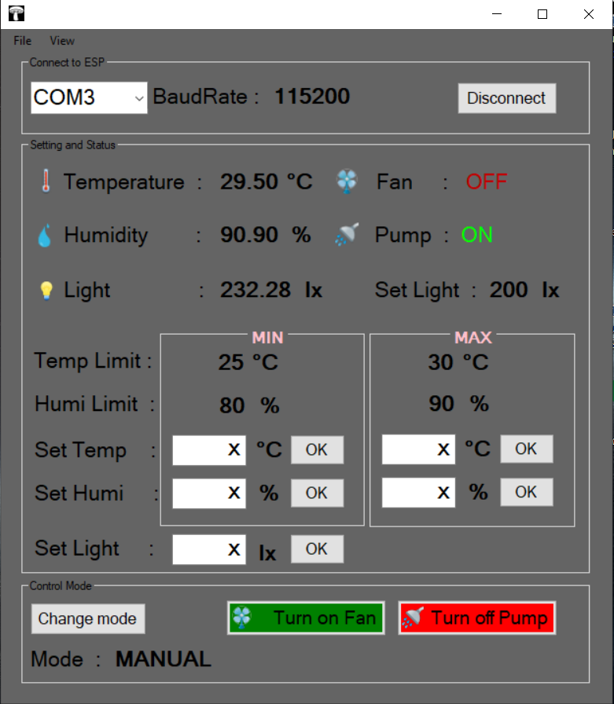

1. ทดลองกำหนดค่าอุณหภูมิสูงสุดต่ำสุด

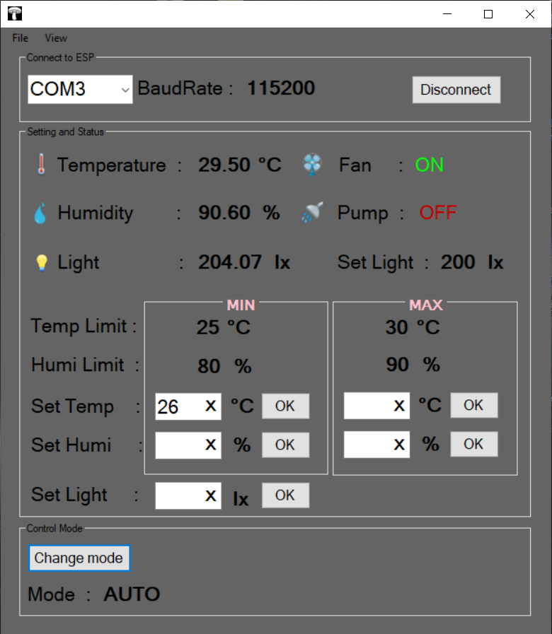

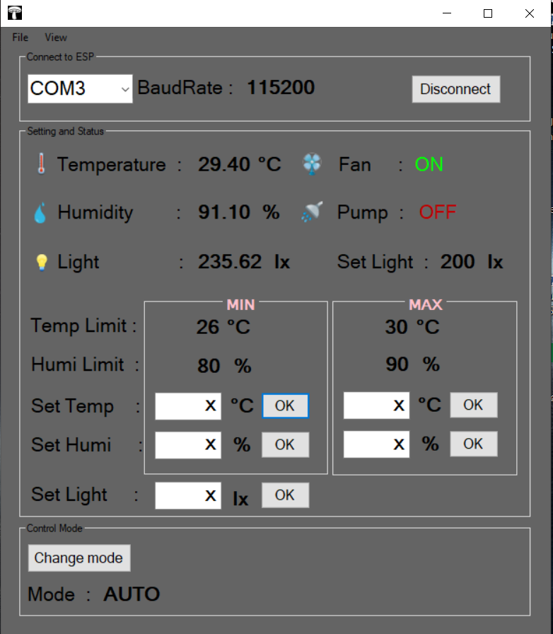

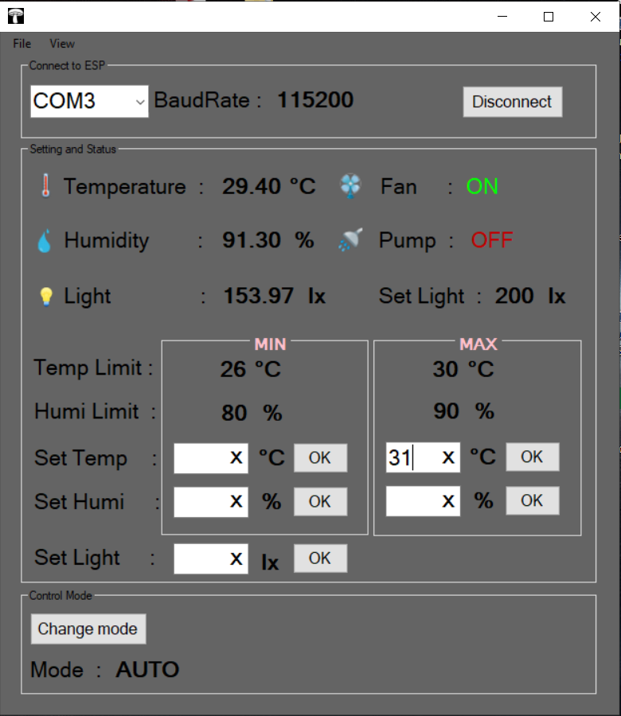

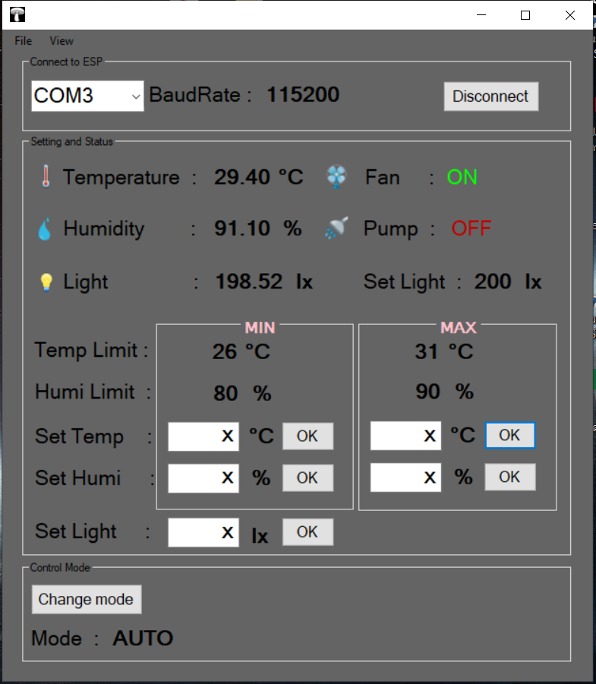

1. ทดลองกำหนดค่าความชื้นสูงสุดต่ำสุด

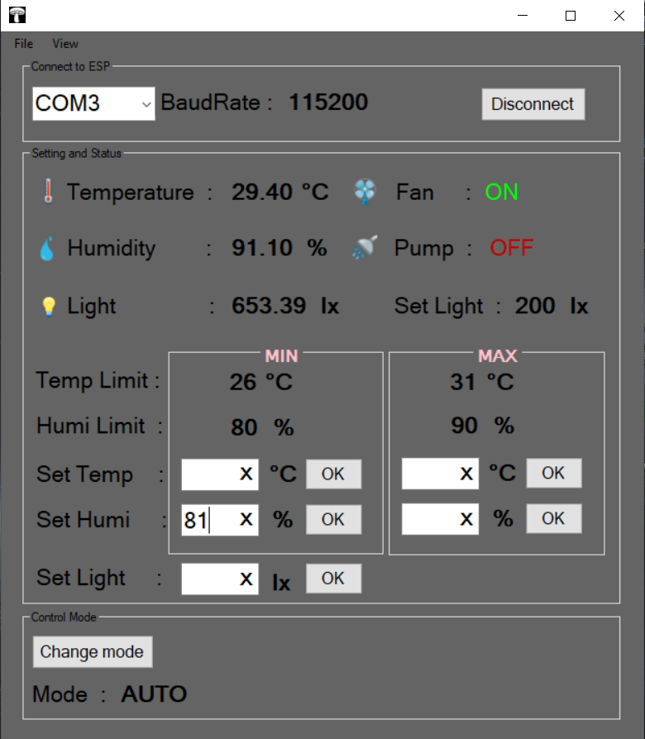

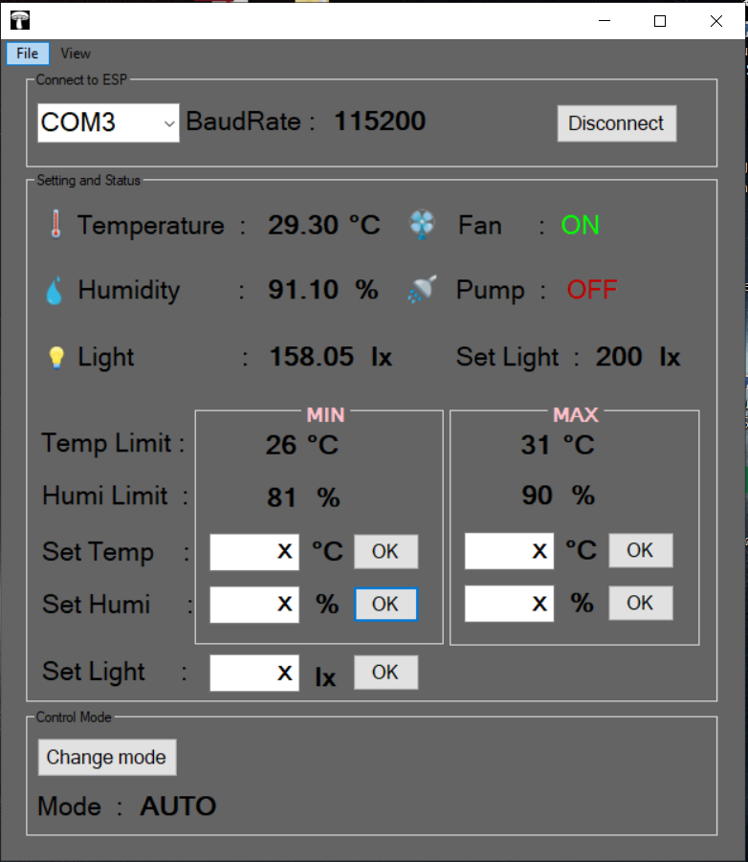

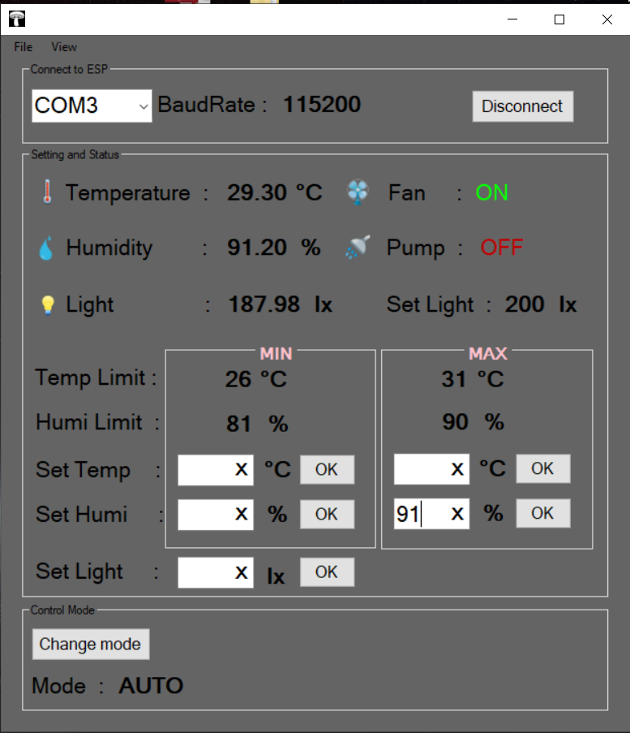

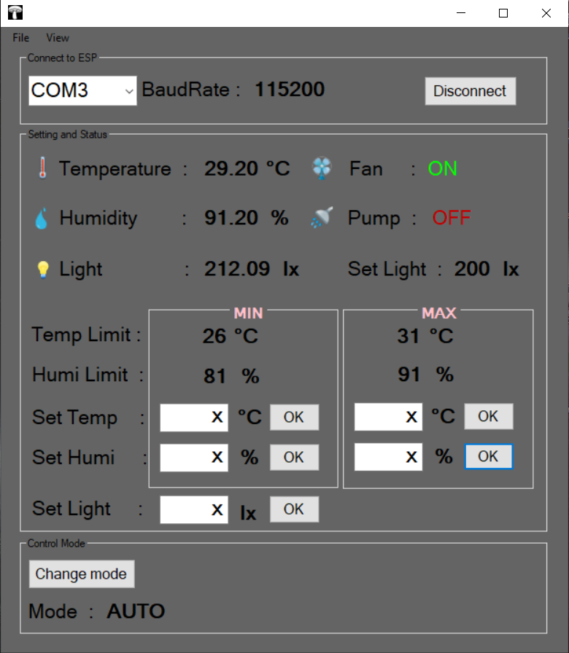

1. ทดลองกำหนดค่าความสว่าง

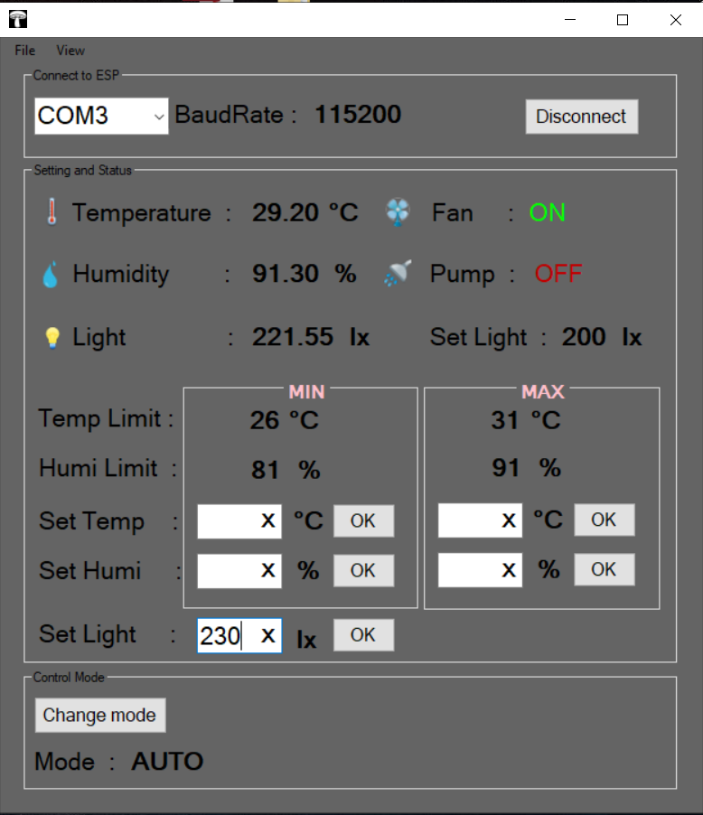

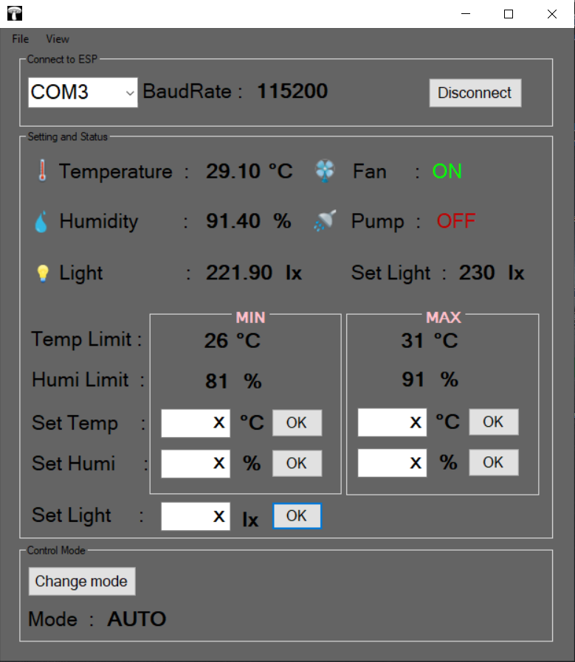

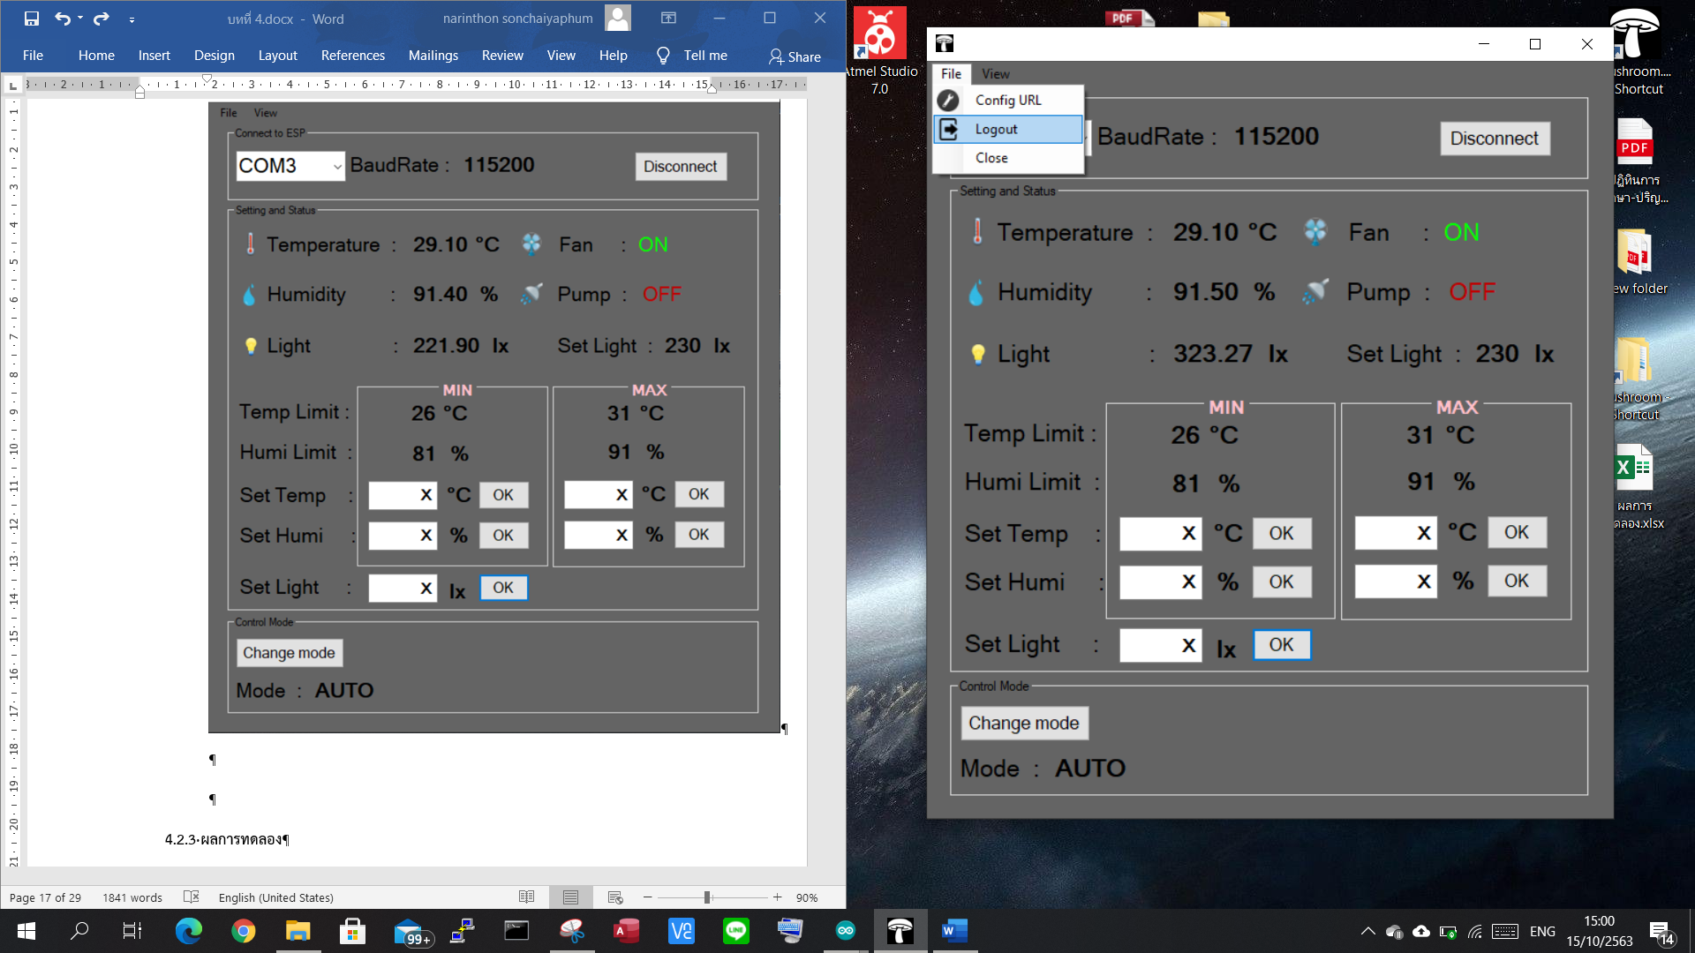

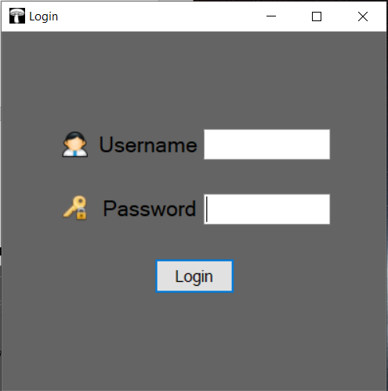

**4.2.3 ผลการทดลอง**

จากการทดลองควบคุมระบบภายในโรงเรือนจาก Windows Application ได้ผลการทดลองคือ Windows Application สามารถควบคุมการทำงานของระบบภายในโรงเรือนเพาะเห็ดได้

**4.3 การทดลองควบคุมระบบภายในโรงเรือนจาก Web Application**

**4.3.1 วัตถุประสงค์**

เพื่อทดลองใช้งาน Web Application ในการควบคุมระบบภายในโรงเรือนเพาะเห็ด เช่น การเปลี่ยนโหมดการทำงาน เปิด/ปิดปั๊มพ่นหมอกและพัดลมระบายอากาศ กำหนดค่าอุณหภูมิต่ำสุดสูงสุด กำหนดค่าความชื้นสูงสุดต่ำสุด และดูประวัติข้อมูลในฐานข้อมูล เป็นต้น

**4.3.2 วิธีการทดลอง**

ทดลองใช้งาน Web Application ในการควบคุมระบบภายในโรงเรือนเพาะเห็ด ขั้นตอนแรกเมื่อเข้าใช้งาน Web Application จะต้องทำการเข้าสู่ระบบก่อนดังรูปที่ 4.ป

|  |
| --- |
| **รูปที่ 4.ป** แสดงภาพหน้าเข้าสู่ระบบก่อนใช้งาน Web Application |

จากรูปที่ 4.ป จะต้องทำการกรอก Username และ Password ให้ถูกต้องก่อนเข้าใช้งาน Web Application หากกรอก Username หรือ Password ไม่ถูกต้องระบบจะเด้งกลับมาให้กรอกอีกครั้ง

|  |
| --- |
| **รูปที่ 4.ป** แสดงภาพหน้าแรกของ Web Application |

จากรูปที่ 4.ป เมื่อทำการกรอก Username และ Password ถูกต้องแล้วจะเข้าสู่หน้าแรกของ Web Application ต่อมาทดลองเปลี่ยนโหมดการทำงานของระบบโดยกดที่ปุ่ม “change mode” Web Application จะแจ้งเตือนการทำงานดังรูปที่ 4.ป

|  |
| --- |
| **รูปที่ 4.ป** แสดงภาพการแจ้งเตือนเมื่อกดปุ่ม “change mode” |

|  |
| --- |
| **รูปที่ 4.ป** แสดงภาพหน้า Web Application ในโหมด MANUAL |

จากรูปที่ 4.ป แสดงภาพหน้า Web Application ในโหมดการทำงานแบบควบคุมเอง หรือ MANUAL ขั้นตอนต่อมาทำการทดลลองควบคุมการทำการของอุปกรณ์ โดยกดที่ปุ่ม “Control - PUMP” Web Application จะแจ้งเตือนการทำงานดังรูปที่ 4.ป

|  |
| --- |
| **รูปที่ 4.ป** แสดงภาพการแจ้งเตือนเมื่อกดปุ่ม “Control - PUMP” |

|  |
| --- |
| **รูปที่ 4.ป** แสดงภาพหน้า Web Application หลังจากกดปุ่ม “Control - PUMP” |

จากรูปที่ 4.ป แสดงภาพหน้า Web Application หลังจากกดปุ่ม “Control - PUMP” ขั้นตอนต่อมาทำการทดลองกดที่แถบด้านบนซ้ายของ Web Application หลังจากกดแล้วจะแสดงเมนูนำทางดังรูปที่ 4.ป

|  |
| --- |
| **รูปที่ 4.ป** แสดงภาพเมนูนำทางเมื่อกดที่แถบด้านบนซ้ายของ Web Application |

จากรูปที่ 4.ป แสดงภาพเมนูนำทางเมื่อกดที่แถบด้านบนซ้ายของ Web Application ป่ม “Data Logger” “Chart” และ “phpMyAdmin” เป็นส่วนที่ใช้ในการแสดงข้อมูลที่ถูกเก็บอยู่ในฐานข้อมูลและจัดการข้อมูล ขั้นตอนต่อไปทำการทดสอบกำหนดค่าอุณหภูมิต่ำสุดสูงสุดและค่าความชื้นต่ำสุดสูงสุดโดยทำการกดที่ปุ่ม “Setting” จะแสดงหน้าที่ใช้การกำหนดกำหนดค่าอุณหภูมิต่ำสุดสูงสุดและค่าความชื้นต่ำสุดสูงสุดดังรูปที่ 4.ป

|  |
| --- |
| **รูปที่ 4.ป** แสดงภาพหน้าที่ใช้การกำหนดกำหนดค่าอุณหภูมิต่ำสุดสูงสุดและค่าความชื้นต่ำสุดสูงสุด |

**4.3.3 ผลการทดลอง**

จากการทดลองควบคุมระบบภายในโรงเรือนจาก Web Application ได้ผลการทดลองคือ Web Application สามารถควบคุมการทำงานของระบบภายในโรงเรือนเพาะเห็ดได้

**4.4 การทดลองเพาะเห็ด**

**4.4.1 วัตถุประสงค์**

เพื่อทดสอบประสิทธิภาพของโรงเรือนเพาะเห็ดอัจฉริยะในการทดลองเพาะเห็ดจริง โดยใช้เห็ดนางฟ้าในการทำการทดลอง

**4.4.2 วิธีการทดลอง**

การรักษาสภาพแวดล้อมภายในโรงเรือนเพาะเห็ดให้เหมาะสมต่อการออกดอกของเห็ด จะต้องควบคุมสภาพแวดล้อมให้เหมาะสมต่อการออกดอก เช่น อุณหภูมิ ความชื้น และแสงสว่าง โดยผู้จัดทำได้นำเห็ดนางฟ้ามาใช้ในการทำการทดลองเพาะเห็ด จากการศึกษาสภาพแวดล้อมที่เหมาะสมกับการออกดอกของเห็ดนางฟ้าสามารถสรุปได้ดังนี้ อุณหภูมิควรอยู่ระหว่าง 25-30 องศาเซลเซียส (°C) ความชื้นสัมพัทธ์ 80-90 เปอร์เซ็นต์ (%) แสงสว่างที่มีความเข้มของแสงประมาณ 200 lux เป็นแสงสีน้ำเงินจะมีทำให้เห็ดออกดอกได้ดีที่สุด

**ตารางที่ 4.ป** แสดงค่าอุณหภูมิและความชื้นที่มีผลต่อการออกดอกของเห็ดนางฟ้า

|  |  |  |
| --- | --- | --- |
| ชื่อเห็ด | ระยะที่เจริญเป็ดดอกเห็ด | |
| เห็ดนางฟ้า | อุณหภูมิ (°C) | ความชื้น (%) |
| 25-30 | 80-90 |

ที่มา (Peter Oei, 2005)

|  |
| --- |
| **รูปที่ 4.ป** แสดงภาพผลการทดลองการเจริญเติบโตของเห็ดต่อแสงแต่ละสี  ที่มา (http://slowacki.kielce.eu/IB/PSlusarczyk.pdf) |

จากรูปที่ 4.ป จะเห็นว่าแสงสีน้ำเงินมีผลให้เห็ดสามารถเจริญเติมโตได้ดีมากกว่าแสงสีอื่น

โครงสร้างของระบบที่ใช้ในการควบคุมสภาพแวดล้อมภายในโรงเรือนจะประกอบด้วยเซนเซอร์วัดอุณหภูมิและความชื้น เพื่อวัดอุณหภูมิและความชื้นภายในโรงเรือนระบบปิด จากนั้นนำข้อมูลอุณหภูมิและความชื้นที่ได้ไปเปรียบเทียบกับค่าที่ตั้งไว้คือ อุณหภูมิควรอยู่ระหว่าง 25-30 องศาเซลเซียส (°C) ความชื้นสัมพัทธ์ 80-90 เปอร์เซ็นต์ (%) หากอุณหภูมิและความชื้นไม่อยู่ภายในช่วงที่กำหนด จะควบคุมการทำงานของปี๊มพ่นหมอกและพัดลมระบายอากาศ เพื่อใช้อุณหภูมิและความชื้นอยู่ในช่วงที่กำหนด โดยการควบคุมการทำงานของปั๊มพ่นหมอกและพัดลมระบายอากาศจะมีการทำงานตามตารางที่ 4.ป

**ตารางที่ 4.ป** แสดงการทำงานของปั๊มพ่นหมอกและพัดลมในโหมดการทำงานแบบอัตโนมัติ (AUTO)

|  |  |  |  |
| --- | --- | --- | --- |
| **อุณหภูมิ(°C)** | **ความชื้น(%)** | **ปั๊มพ่นหมอก** | **พัดลม** |
| < 25 | < 80 | ON | OFF |
| < 25 | 80-90 | OFF | OFF |
| < 25 | > 90 | OFF | ON |
| 25-30 | < 80 | ON | OFF |
| 25-30 | 80-90 | OFF | OFF |
| 25-30 | > 90 | OFF | ON |
| > 30 | < 80 | ON | ON |
| > 30 | 80-90 | ON | ON |
| > 30 | > 90 | ON | ON |

ในการควบคุมแสงสว่างภายในโรงเรือนผู้จัดทำได้นำ LED ขนาด 5 mm สีน้ำเงินจำนวน 56 หลอดมาใช้ในการให้แสงสว่างภายในโรงเรือน โดยกำหนดค่าความเข้มของแสงที่ 200 lux หากค่าความเข้มของแสงน้อยกว่า 200 lux ก็จะเพิ่มความสว่างของหลอด LED หากความสว่างมากกว่า 200 lux ก็จะลดความสว่างของหลอด LED ทำการควบคุมแสงสว่าง 12 ชั่วโมงต่อวันตั้งแต่เวลา 06.00-18.00

การทดลองเพาะเห็ดผู้จัดทำได้ทำการเปรียบเทียบการเจริญเติบโตของเห็ดโดยทำการเพาะเห็ดนางฟ้าจำนวน 20 ก้อน โดยที่ 10 ก้อนจะเพาะภายในโรงเรือนที่สามารถควบคุมอุณหภูมิความชื้นและแสงสว่างได้ อีก 10 จะเพาะภายในโรงเรือนที่ไม่มีการควบคุมอุณหภูมิความชื้นและแสงสว่างดังรูปที่ 4.ป จากนั้นทำการเปรียบเทียบความกว้างของดอกและน้ำหนักของเห็ดเมื่อทำการเก็บเกี่ยวผลผลิต

|  |
| --- |
| **รูปที่ 4.ป** แสดงภาพของโรงเรือนที่ส้างขึ้นเพื่อใช้ในการเปรียบเทียบผลการทดลอง |

**4.4.3 ผลการทดลอง**

การทดลองเพาะเห็ดผู้จัดทำได้ทำการทดลองเป็นระยะเวลาทั้งหมด 3 วันนับตั้งแต่ทำการเปิดดอกเห็ดโดยมีภาพการทดลองดังนี้

|  |  |
| --- | --- |
| (ก.) | (ข.) |
| **รูปที่ 4.ป** แสดงภาพผลการทดลองวันที่ 1  (ก.) ผลการทดลองภายในโรงเรือนที่มีการควบคุมสภาพแวดล้อม  (ข.) ผลการทดลองภายในโรงเรือนที่ไม่มีการควบคุมสภาพแวดล้อม | |

|  |  |
| --- | --- |
| (ก.) | (ข.) |
| **รูปที่ 4.ป** แสดงภาพผลการทดลองวันที่ 2  (ก.) ผลการทดลองภายในโรงเรือนที่มีการควบคุมสภาพแวดล้อม  (ข.) ผลการทดลองภายในโรงเรือนที่ไม่มีการควบคุมสภาพแวดล้อม | |
| (ก.) | (ข.) |
| **รูปที่ 4.ป** แสดงภาพผลการทดลองวันที่ 3  (ก.) ผลการทดลองภายในโรงเรือนที่มีการควบคุมสภาพแวดล้อม  (ข.) ผลการทดลองภายในโรงเรือนที่ไม่มีการควบคุมสภาพแวดล้อม | |

|  |  |
| --- | --- |
| (ก.) | (ข.) |
| **รูปที่ 4.ป** แสดงภาพผลผลิตที่ได้จากการทดลองเพาะเห็ดนางฟ้า  (ก.) ผลผลิตที่ได้จากโรงเรือนที่มีการควบคุมสภาพแวดล้อมน้ำหนัก 0.7 กิโลกรัม  (ข.) ผลผลิตที่ได้จากโรงเรือนที่ไม่มีการควบคุมสภาพแวดล้อมน้ำหนัก 0.4 กิโลกรัม | |

จากผลการทดลองด้านบนสามารถสรุปผลการทดลองได้ดังนี้ การเพาะเห็ดในโรงเรือนที่มีกาการควบคุมสภาพแวดล้อมให้เหมาะสมต่อการออกดอกของเห็ดโดยมีความกว้างของดอกเฉลี่ยก้อนละ 6.18 เซนติเมตร มีน้ำหนัก 0.7 กิโลกรัม น้ำหนักเฉลี่ยต่อก้อน 0.07 กิโลกรัม การเพาะเห็ดในโรงเรือนที่ไม่มีกาการควบคุมสภาพแวดล้อมให้เหมาะสมต่อการออกดอกของเห็ดโดยมีความกว้างของดอกเฉลี่ยก้อนละ 5.67 เซนติเมตร มีน้ำหนัก 0.4 กิโลกรัม น้ำหนักเฉลี่ยต่อก้อน 0.04 กิโลกรัม